**A. KHUNG MA TRẬN ĐỀ KIỂM TRA CUỐI HỌC KÌ I MÔN TOÁN – LỚP 7**

|  |  |  |  |  |  |  |  |  |  |  |  |  |
| --- | --- | --- | --- | --- | --- | --- | --- | --- | --- | --- | --- | --- |
| **TT**  (1**)** | **Chương/**  **Chủ đề**  (2) | **Nội dung/đơn vị kiến thức**  (3) | **Mức độ đánh giá** (4-11) | | | | | | | | | **Tổng % điểm** (12) |
| **Nhận biết** | | **Thông hiểu** | | **Vận dụng** | | | **Vận dụng cao** | |  |
| **TNKQ** | **TL** | **TNKQ** | **TL** | **TNKQ** | | **TL** | **TNKQ** | **TL** |  |
| **1** | **Số hữu tỉ**  **(2,5 điểm)** | Số hữu tỉ và tập hợp các số hữu tỉ. Thứ tự trong tập hợp các số hữu tỉ. | 2  (0,5) |  |  |  |  | |  |  |  | **25%** |
| Phép tính với số hữu tỉ |  |  |  | 1  (0,5) |  | | 1  (0,5) |  | 1  (1,0) |
| **2** | **Số thực**  **(1,25 điểm)** | Căn bậc hai số học | 1  (0,25) |  |  | 1  (0,5) |  | |  |  |  | **12,5%** |
| Số vô tỉ. Số thực | 2  (0,5) |  |  |  |  | |  |  |  |
| **3** | **Góc, đường thẳng song song**  **(2,75 điểm)** | Góc ở vị trí đặc biệt, tia phân giác | 1  (0,25) |  |  |  |  | | 1  (1,0) |  |  | **27,5%** |
| Hai đường thẳng song song. Tiên đề Euclid về đường thẳng song song |  | 1  (0,25) |  |  |  | | 1  (1,0) |  |  |
| Khái niệm định lí, chứng minh một định lí | 1  (0,25) |  |  |  |  | |  |  |  |
| **4** | **Tam giác bằng nhau**  **(2,0 điểm)** | Tam giác. Tam giác bằng nhau. Tam giác cân. | 2  (0,5) |  |  | 1  (1,5) |  | |  |  |  | **20%** |
| **5** | **Một số yếu tố thống kê**  **(1,5 điểm)** | Mô tả và biểu diễn dữ liệu trên bảng, biểu đồ | 2  (0,5) |  |  | 1  (1,0) |  | |  |  |  | **15%** |
| **Tổng** | | | **11**  **(2,75 đ)** | **1**  **(0,25)** |  | **4**  **(3,5 đ)** |  | **3**  **(2,5 đ)** | |  | **1**  **(1,0 đ)** | 20  **(10 đ)** |
| **Tỉ lệ %** | | | **30%** | | **35%** | | **25%** | | | **10%** | | **100%** |
| **Tỉ lệ chung** | | | **65%** | | | | **35%** | | | | |  |

**B. BẢN ĐẶC TẢ MỨC ĐỘ ĐÁNH GIÁ CUỐI HỌC KÌ I MÔN TOÁN – LỚP 7**

|  |  |  |  |  |  |  |  |
| --- | --- | --- | --- | --- | --- | --- | --- |
| **TT** | **Chương/**  **Chủ đề** | **Nội dung/Đơn vị kiến thức** | **Mức độ đánh giá** | **Số câu hỏi theo mức độ nhận thức** | | | |
| **Nhận biết** | **Thông hiểu** | **Vận dụng** | **Vận dụng cao** |
| **1** | **Số hữu tỉ**  **(14 tiết)** | **Tập hợp các số hữu tỉ** | ***Nhận biết:***  – Nhận biết được số hữu tỉ và lấy được ví dụ về số hữu tỉ.  – Nhận biết được số đối của một số hữu tỉ. | 2  (TN1,  TN2) |  |  |  |
| **Phép tính với số hữu tỉ** | ***Thông hiểu:***  – Mô tả được phép tính luỹ thừa với số mũ tự nhiên của một số hữu tỉ  ***Vận dụng:***  Vận dụng một số tính chất của phép tính đó (tích và thương của hai luỹ thừa cùng cơ số, luỹ thừa của luỹ thừa).  ***Vận dụng cao:***  – Giải quyết được một số vấn đề thực tiễn ***(phức hợp, không quen thuộc)*** gắn với các phép tính về số hữu tỉ. |  | 1  (TL13a) | 1  (TL13b) | 1  (TL16) |
| **2** | **Số thực** | **Căn bậc hai số học** | ***Nhận biết:***  – Nhận biết được khái niệm căn bậc hai số học của một số không âm. | 1  (TN 3) |  |  |  |
| **Số vô tỉ, số thực**  **làm tròn số và ước lượng.** | ***Nhận biết:***  – Nhận biết được kí hiệu số thực, tập hợp các số thực.  ***Vận dụng:***  – Thực hiện được ước lượng và làm tròn số căn cứ vào độ chính xác cho trước. | 2  (TN 4,5) |  | 1  (TL 13c) |  |
| **3** | **Góc, đường thẳng song song** | **Góc ở vị trí đặc biệt, tia phân giác** | ***Nhận biết:***  – Nhận biết được tia phân giác của một góc.  – Nhận biết được cách vẽ tia phân giác của một góc bằng dụng cụ học tập  ***Vận dụng:***  – Diễn đạt được lập luận và chứng minh 1 đường thẳng là tia phân giá của 1 góc trong trường hợp đơn giản | 1  (TN 6) |  | 1  (TL 15b) |  |
| **Hai đường thẳng song song. Tiên đề Euclid về đường thẳng song song** | ***Thông hiểu:***  – Mô tả được một số tính chất của hai đường thẳng song song.  – Mô tả được dấu hiệu song song của hai đường thẳng thông qua cặp góc đồng vị, cặp góc so le trong. |  | 1  (TN 8)  1  (TL 15c) |  |  |
| **Khái niệm định lí, chứng minh một định lí** | ***Nhận biết:***  - Nhận biết được thế nào là một định lí. | 1  (TN 7) |  |  |  |
| **4** | **Các hình hình học cơ bản** | **Tam giác. Tam giác bằng nhau. Tam giác cân.** | ***Nhận biết:***  – Nhận biết được khái niệm hai tam giác bằng nhau.  – Nhận biết tam giác cân, tam giác đều.  ***Vận dụng:***  – Vẽ hình.  - Diễn đạt được lập luận và chứng minh hình học trong những trường hợp đơn giản (ví dụ: lập luận và chứng minh được các đoạn thẳng bằng nhau, các góc bằng nhau từ các điều kiện ban đầu liên quan đến tam giác,...). | 1  (TN 7)  1  (TN 10) | 1  (TL 15a) |  |  |
| **5** | **Một số yếu tố thống kê** | **Thu thập phân loại, biểu diễn dữ liệu** |  |  |  |  |  |
| **Mô tả và biểu diễn dữ liệu trên bản, biểu đồ** | ***Nhận biết:***  – Nhận biết được những dạng biểu diễn khác nhau cho một tập dữ liệu.  ***Thông hiểu:***  – Quan sát hình vẽ và trả lời 1 số câu hỏi liên quan đến dữ liệu đề cập | 2  (TN 11, TN12) | 1  (TL 14) |  |  |
| **Tổng** | | |  | **12** | **4** | **2** | **1** |
| **Tỉ lệ %** | | |  | **30%** | **40%** | **20%** | **10%** |
| **Tỉ lệ chung** | | |  | **70%** | | **30%** | |

**C. ĐỀ MINH HỌA**

**CUỐI HỌC KÌ I MÔN TOÁN – LỚP 7**

**PHẦN I: TRẮC NGHIỆM KHÁCH QUAN (3 điểm)**

**Câu 1:** (Nhận biết) Trong các số sau, số nào biểu diễn số hữu tỉ âm

|  |  |  |  |
| --- | --- | --- | --- |
| **A.** | **B.** | **C.** | **D.** |

**Câu 2:** (Nhận biết) Số đối của số hữu tỉ  là

|  |  |  |  |
| --- | --- | --- | --- |
| **A.** | **B.** | **C.** | **D.** |

**Câu 3:** (Nhận biết) Căn bậc hai số học của 25 là

|  |  |  |  |
| --- | --- | --- | --- |
| **A.** | **B.** | **C.** | **D.** |

**Câu 4:** (Nhận biết) Tập hợp các số thực được kí hiệu là

**A.  B.**  **C.**  **D.** 

**Câu 5:** (Nhận biết) Chọn đáp án sai

|  |  |  |  |
| --- | --- | --- | --- |
| **A.** | **B.** | **C.** | **D.** |

**Câu 6:** (Nhận biết) Trong các hình vẽ dưới đây, hình vẽ nào cho biết Ot là tia phân giác của góc xOy?

**A.** 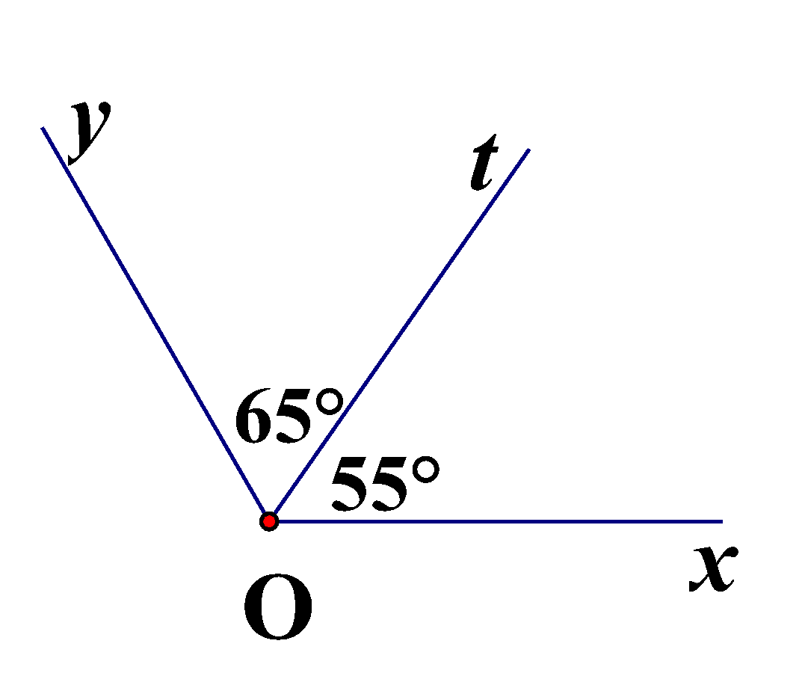 **B.** 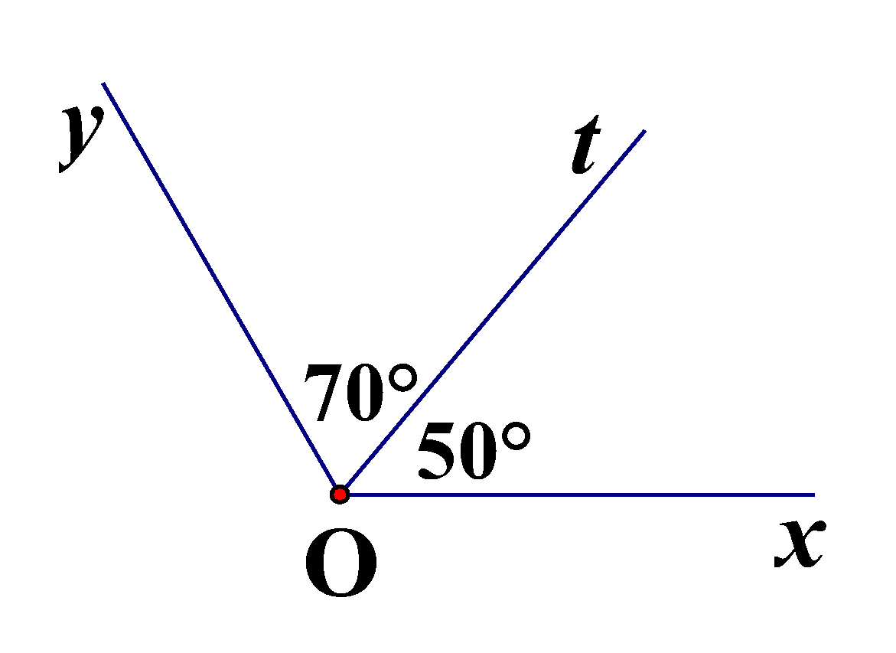

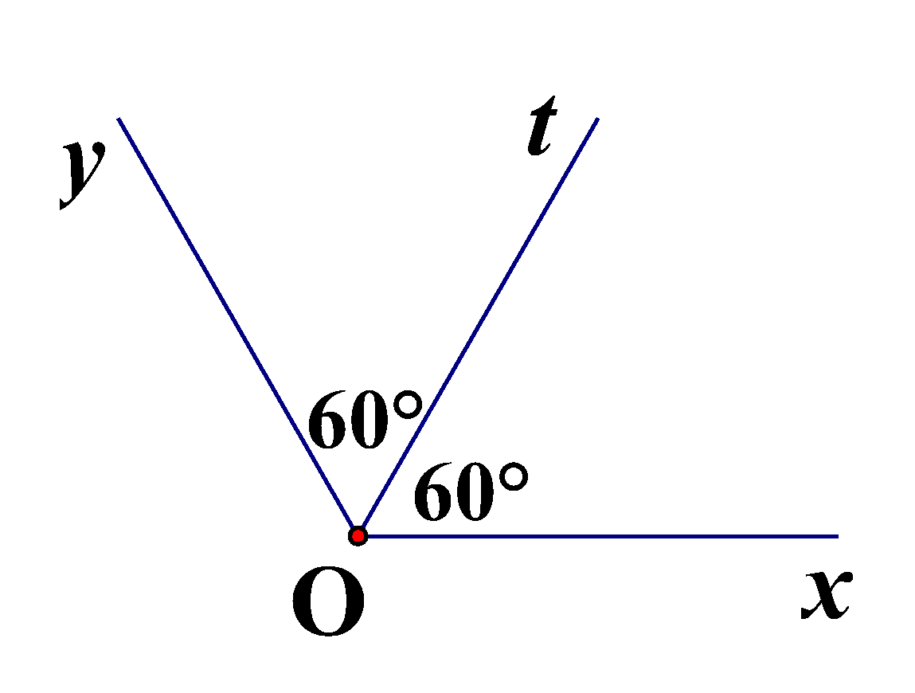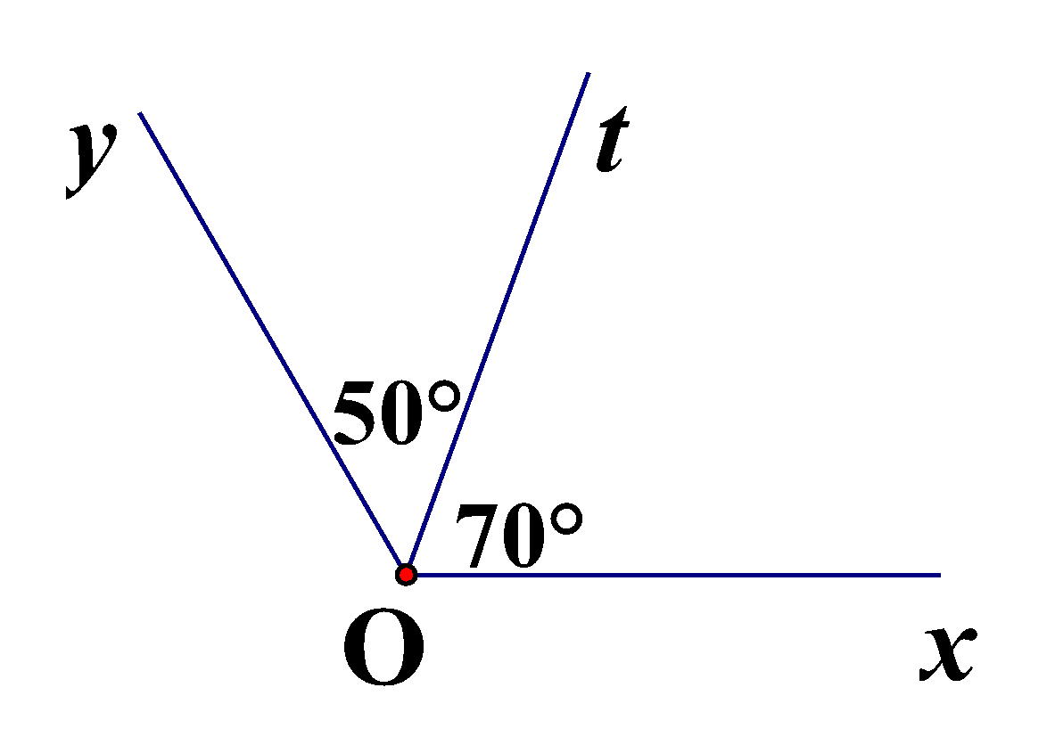

**D.**

**C.**

**Câu 7:** (Nhận biết) Điền từ thích hợp vào chỗ trống

Hai đường thẳng song song nếu có một cặp góc trong cùng phía ……………

|  |  |  |  |
| --- | --- | --- | --- |
| **A.** Bù nhau | **B.** Phụ nhau | **C.** Bằng nhau | **D.** Đối nhau |

**Câu 8:** (Thông hiểu) Cho hình vẽ sau:

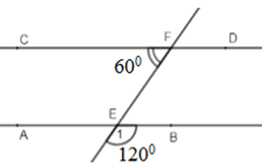

Biết; . Chọn đáp án đúng nhất

|  |  |  |  |
| --- | --- | --- | --- |
| **A.** | **B.** | **C.** Cả A, B đều đúng | **D.** Cả A, B đều sai |

**Câu 9:** (Nhận biết) Cho . Chọn đáp án ***sai***

|  |  |  |  |
| --- | --- | --- | --- |
| **A.** | **B.** | **C.** | **D.** |

**Câu 10:** (Nhận biết) Chọn câu ***sai***

**A**. Tam giác đều có ba góc bằng nhau và bằng 60°

**B**. Tam giác đều có ba cạnh bằng nhau.

**C**. Tam giác cân là tam giác đều.

**D**. Tam giác đều là tam giác cân.

**Câu 11:** (Nhận biết) Quan sát biểu đồ tỉ lệ phần trăm thành phần của đất tốt cho cây trồng.

|  |  |
| --- | --- |
| Biểu đồ dưới đây cho biết tỉ lệ phần trăm thành phần của đất tốt cho cây  (ảnh 1) |  |

Hãy cho biết, Tỉ lệ phần trăm chất khoáng của đất tốt cho cây trồng là bao nhiêu?

|  |  |  |  |
| --- | --- | --- | --- |
| **A.** | **B.** | **C.** | **D.** |

**Câu 12:** (Nhận biết) Quan sát biểu đồ và cho biết: Khẳng định nào sau đây là đúng?

|  |  |
| --- | --- |
| A. Ngày thứ tư bạn An làm ít bài tập toán nhất.  B. Thứ 3 bạn An làm được 20 bài tập toán.  C. Số lượng bài tập toán bạn An làm trong ngày thứ năm ít hơn thứ sáu.  D. Số lượng bài tập toán bạn An làm ít nhất trong tuần đó là 10 bài. |  |

**PHẦN II: TỰ LUẬN (7 điểm)**

**Câu 13 (1,5đ)** Tính

(TH) a) (VD) b)

c) (TH) Sử dụng máy tính bỏ túi, tìm căn bậc hai số học (làm tròn đến độ chính xác ) của 43.

**Câu 14 (1đ)** (Thông hiểu)

Quan sát biểu đồ dưới đây. Hãy cho biết:

|  |  |
| --- | --- |
|  |  |

1. Tháng nào có lượng mưa cao nhất?
2. Những tháng nào có lượng mưa trung bình thấp hơn 100 mm?
3. Lượng mưa tháng 4 so với tháng 8 tăng hay giảm? Tăng (giảm) bao nhiêu mm?

**Câu 15 (3,5đ)** Cho tam giác ABC có AB = AC. Gọi M là trung điểm cuả BC. Chứng minh rằng:

1. (TH) ΔAMB = ΔAMC;
2. (VD) AM là tia phân giác của góc BAC;
3. (VD) Trên tia đối của tia MA lấy điểm D sao cho MD = MA. Chứng minh rằng: AB//CD

**Câu 16 (1,0đ):** (Vận dụng cao) Thực hiện phép tính



**----------------HẾT----------------**

**D. ĐÁP ÁN VÀ THANG ĐIỂM**

**CUỐI HỌC KÌ I MÔN TOÁN – LỚP 7**

**PHẦN I: TRẮC NGHIỆM KHÁCH QUAN**

|  |  |  |  |  |  |  |  |  |  |  |  |  |
| --- | --- | --- | --- | --- | --- | --- | --- | --- | --- | --- | --- | --- |
| **Câu** | **1** | **2** | **3** | **4** | **5** | **6** | **7** | **8** | **9** | **10** | **11** | **12** |
| **Đ.án** | **A** | **B** | **D** | **C** | **C** | **D** | **A** | **C** | **B** | **C** | **C** | **D** |

**PHẦN II: TỰ LUẬN**

|  |  |  |  |
| --- | --- | --- | --- |
| **Câu** | **Ý** | **Nội dung** | **Điểm** |
| **13** | **a** |  | **0,5** |
|  |  |
| **b** |  | **0,5** |
| **c** |  | **0,5** |
| **14** | **a**  **b**  **c** | Tháng 9 nào có lượng mưa cao nhất  Những tháng có lượng mưa trung bình thấp hơn 100 mm: 1; 2; 3; 4; 12  Lượng mưa tháng 4 so với tháng 8 tăng 220 (mm) | **0,25**  **0,25**  **0,5** |
| **15** |  | Vẽ hình đúng | **0,5** |
| **a** | Xét ΔAMB và ΔAMC, ta có:  AB = AC (GT), cạnh AM chung, MB = MC (GT)  Vậy ΔAMB = ΔAMC (c.c.c) | **1,0** |
| **b** | vì ΔAMB = ΔAMC (câu a)  nên  (hai góc tương ứng)  mà tia AM nằm giữa hai tia AB và AC, do đó AM là tia phân giác của góc BAC. | **1,0** |
| **c** | Chứng minh: ΔABM = ΔDCM (c – g – c)  Suy ra:  ( 2 góc tương ứng)  Mà 2 góc này ở vị trí so le trong của AB và CD. Nên AB//CD | **0,5**  **0,5** |
| **16** |  |  | **1** |

**---------------- HẾT ----------------**

***Chú ý:***

*Tất cả các câu trong bài thi nếu cách làm khác đúng vẫn đạt điểm tối đa, điểm thành phần giám khảo tự phân chia trên cở sở điểm thành phần của đáp án.*